
МИНОБРНАУКИ РОССИИ
Федеральное государственное бюджетное образовательное учреждение высшего образования
НИЖЕГОРОДСКИЙ ГОСУДАРСТВЕННЫЙ ТЕХНИЧЕСКИЙ УНИВЕРСИТЕТ им. Р.Е.АЛЕКСЕЕВА

Институт радиоэлектроники и информационных технологий Кафедра «Вычислительные системы и технологии»
Лабораторная работа №1

Методы и средства обработки сигналов
(наименование дисциплины)

Руководитель:
Авербух М.Л.

(подпись) (фамилия, и.,о.)
Студент группы 23-ВМз:
Чивилев К.Д.

(подпись)

Работа защищена « »
С оценкой

Нижний Новгород 2025
Имеем функцию: $y\left(x\right)= a_{1}*\sin\left(b_{1}*x\right)+a_{2}*\sin\left(b_{2}*x\right)+ a_{3}*sin⁡(b_{3}*x)$
Пользователем задаются: a₁, b₁, a₂, b₂, a₃, b₃,x₀ (начальное значение), x_{k}(конечное значение), ∆x(шаг). Расчет y(x) по заданным значениям. Отображение векторов x и y (в виде таблицы). Построить график y(x) по указанным векторам.
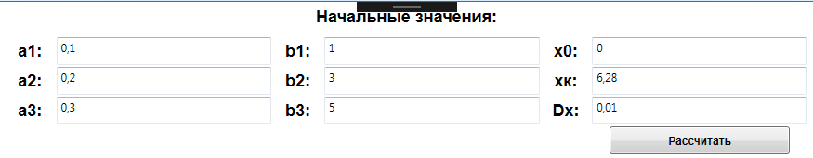
Рисунок 1 - Пользовательские значения.
Пользователем задаются значения: a₁, b₁, a₂, b₂, a₃, b₃,x_{0,} x_{k,} ∆x.
Рассчитываем значения и выводим таблицу с графиком функции.
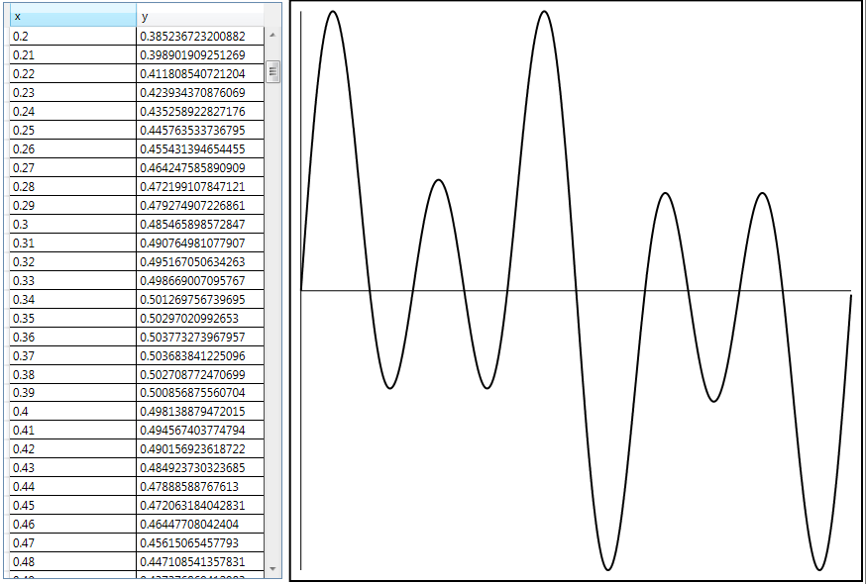
Рисунок 2 - График функции.

Пример:
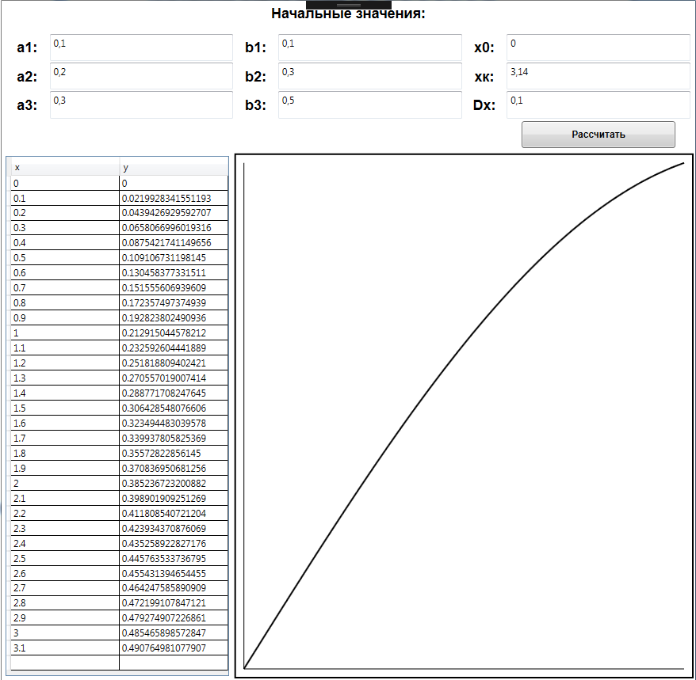
Рисунок 3 - Пример построения графика.
Объяснение важных примеров кода:
Получение размеров холста. Определяем текущие размеры области для рисования.
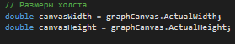
Находим минимальные и максимальные значения по x и y. Служит диапазоном данных, чтобы правильно масштабировать график и оси.
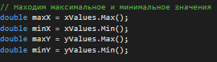

Расчет масштабов по осям. Коэффициенты, которые преобразуют из данных координат в координаты холста.
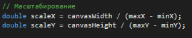
Построение по оси XY. Располагаем ее по центру, если ноль входит в диапазон данных. Иначе ось в верхней или нижней части.
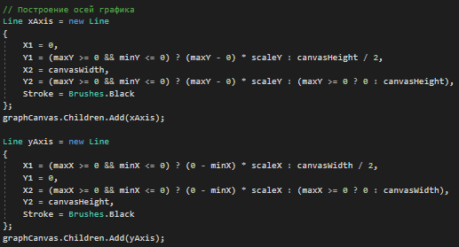
Строим график функции, для этого создаем линии, которая соединяет все точки функции. x - сдвигаем так, чтобы минимальное x было у левой границы.
